02.09.19г в МКОУ «Дурангинская СОШ» школьников, учителей и родителей собрала торжественная  линейка, посвященная началу нового учебного года. Главные герои дня – первоклассники и ученики выпускных классов. Традиционно прозвенел первый звонок, приглашая  всех участников учебного процесса к новым знаниям,  свершениям и открытиям. После торжественной линейки во всех классах прошел Урок Победы, в целях сохранения исторической памяти и в ознаменование 75-летия Победы в Великой Отечественной войне 1941–1945 годов.

Во исполнении Письма Министерства образовании и науки Республики Дагестан № 06 – 8747/01 – 18/19 от 27.08.19г. «О проведении урока Победы», в МКОУ «Дурангинская СОШ» 2 сентября 2019года во всех классах с 1 по 11 был проведен единый Урок Победы, цель которого приобщение учащихся к делу борьбы за мир, воспитание патриотизма, гуманистического отношения к проблемам человечества, формирования активной гражданской позиции  учащихся.

Внимание учащихся было направлено на беседу о ветеранах войны, укрепление знаний о своих родственниках – участниках боев и тружениках тыла, знакомство на показе видеороликов с акцией – шествием «Бессмертный полк», с монументом «Родина – мать» на Мамаевом кургане в Волгограде.

Во время проведения Урока Победы учащимся была дана краткая информация об окончании второй мировой войны, вспоминали памятные даты в истории нашей страны, юных борцов за мир, чье выдающееся мужество стало для нас примером и символом: Таня Савичева, Анна Франк, Саманта Смит. Рассказ учителя сопровождался показом презентаций, зачитыванием документальной информации. Навечно останутся в наших сердцах имена героев, отдавших свою жизнь за наше будущее.   
Многие моменты оказались новыми, и тем самым привлекли интерес к теме. Следует отметить, что все мероприятия прошли на высоком уровне, были наглядно и информационно насыщены. Проведение такого рода мероприятий  – это не только красивый ритуал, это в первую очередь дань памяти и уважения тем, кто погиб, отдавая свою жизнь за свободу своего края.

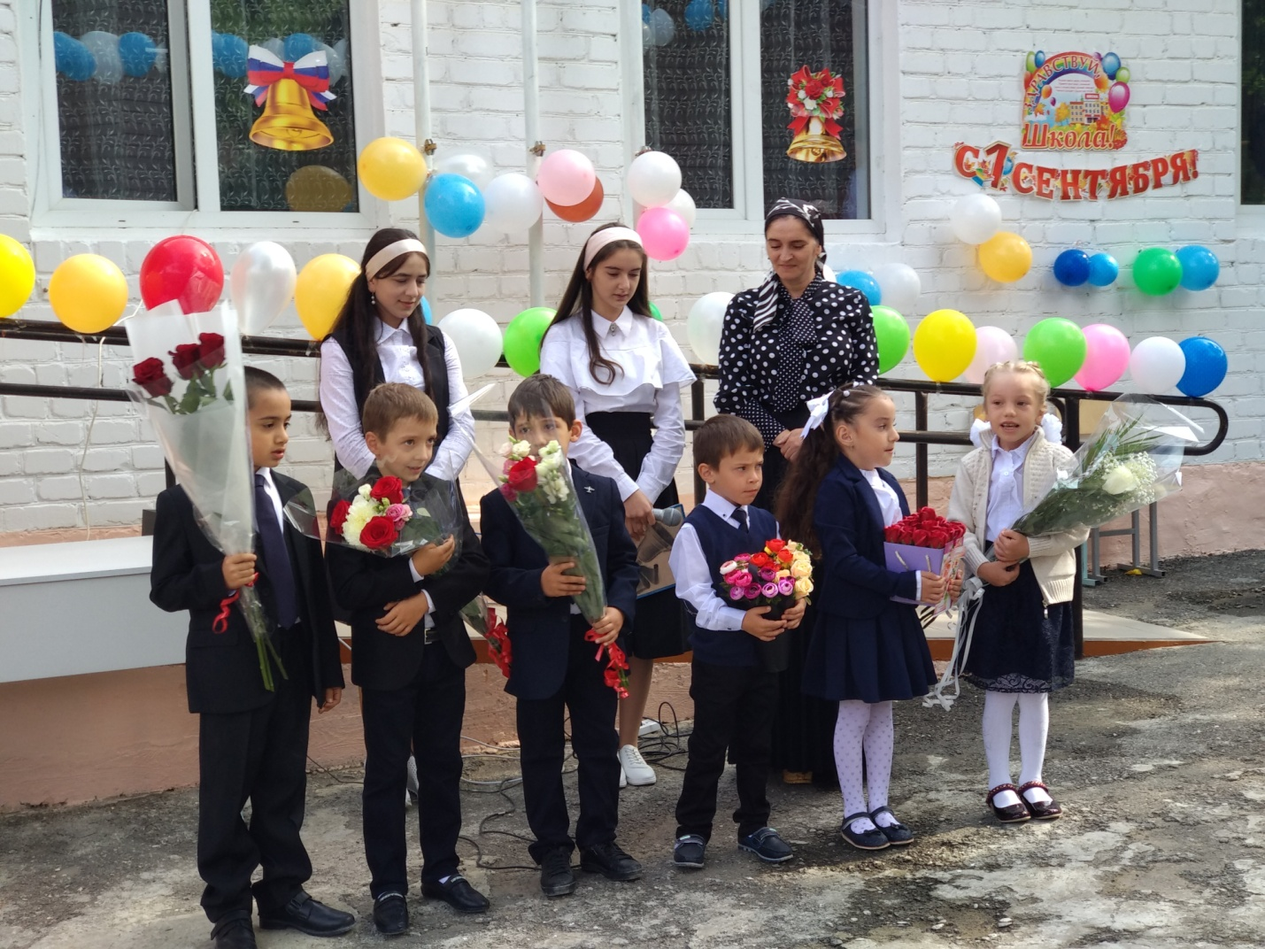

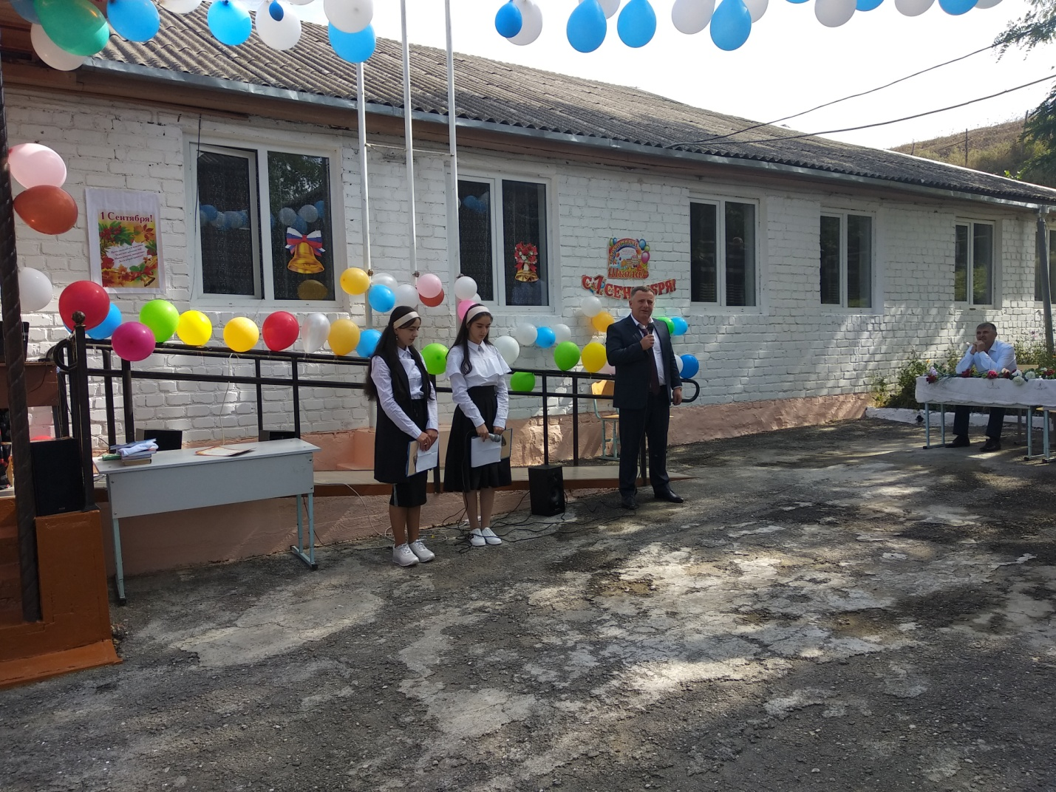

**Мероприятие «День знаний»**

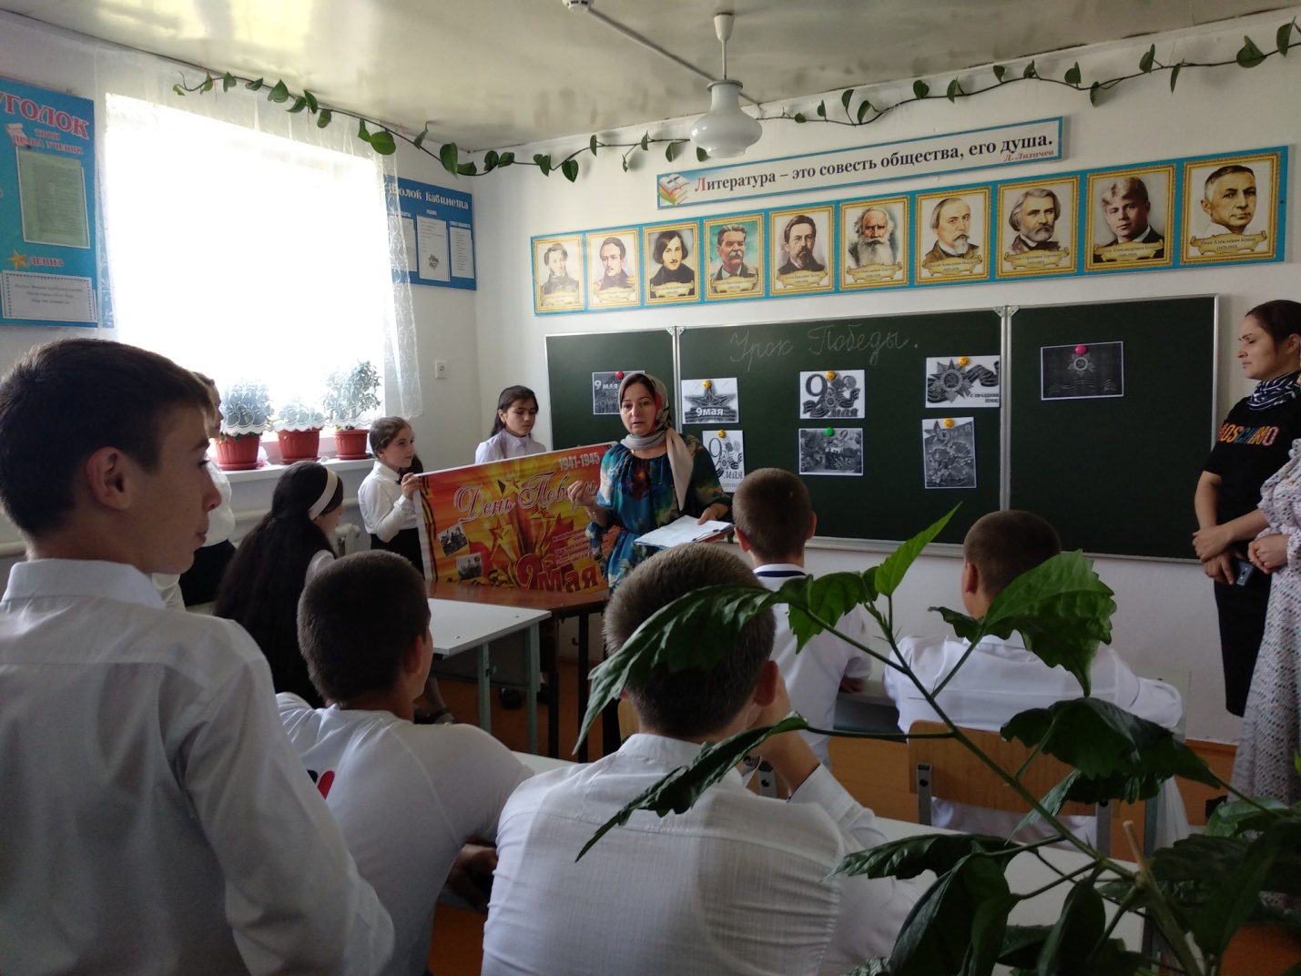

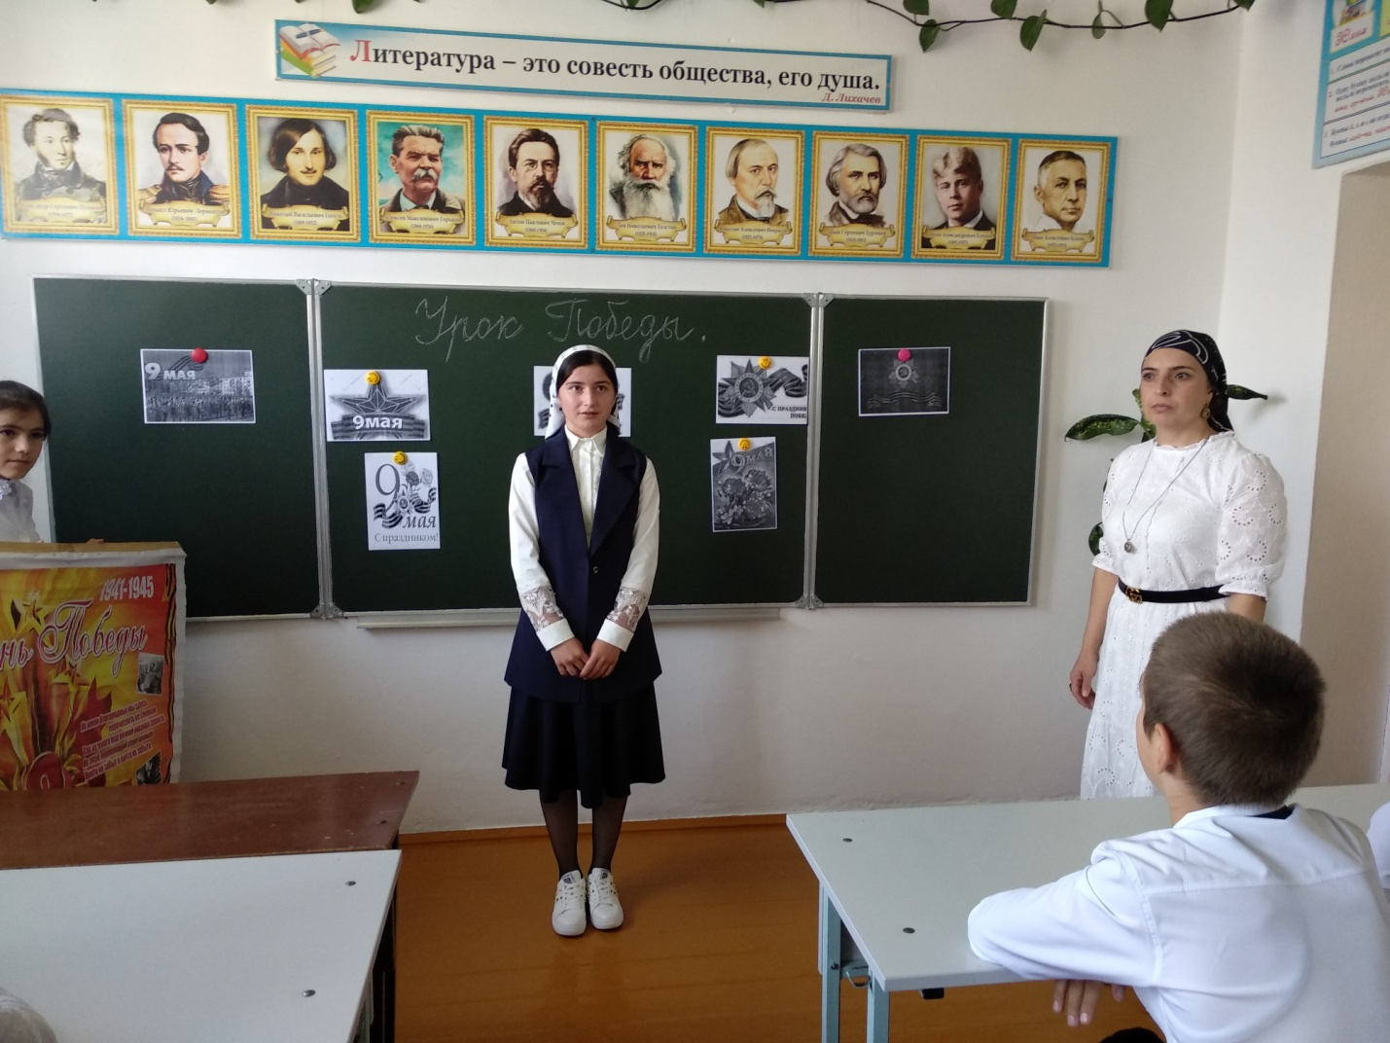

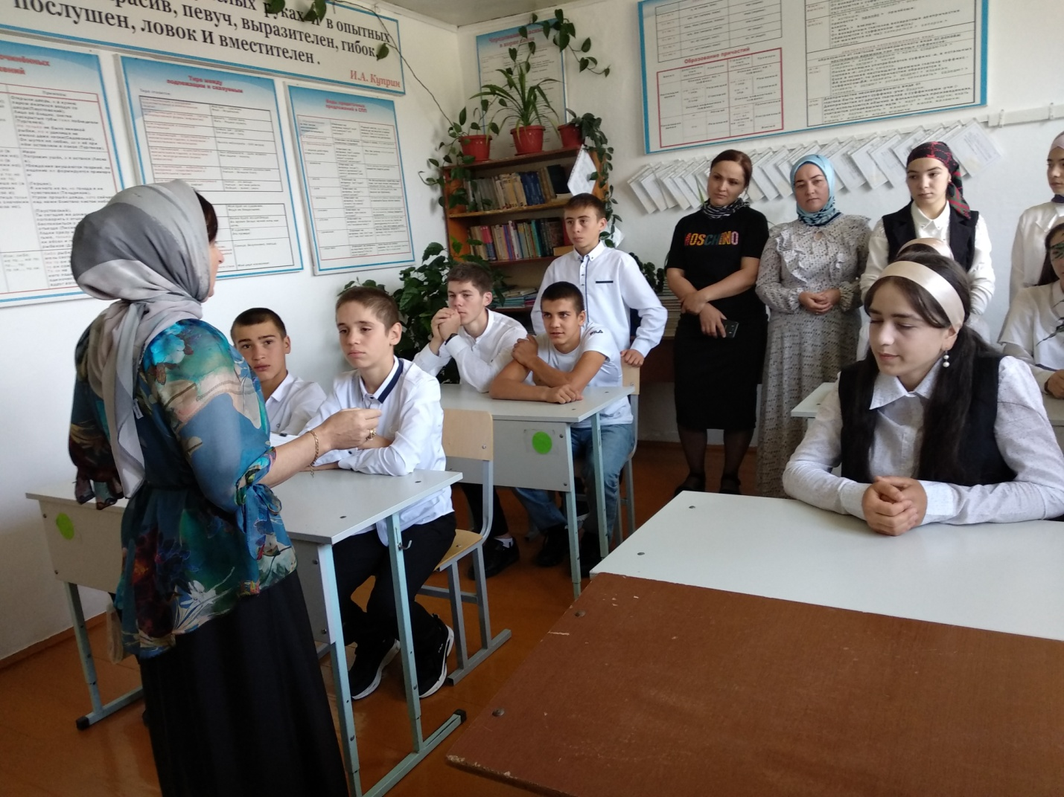

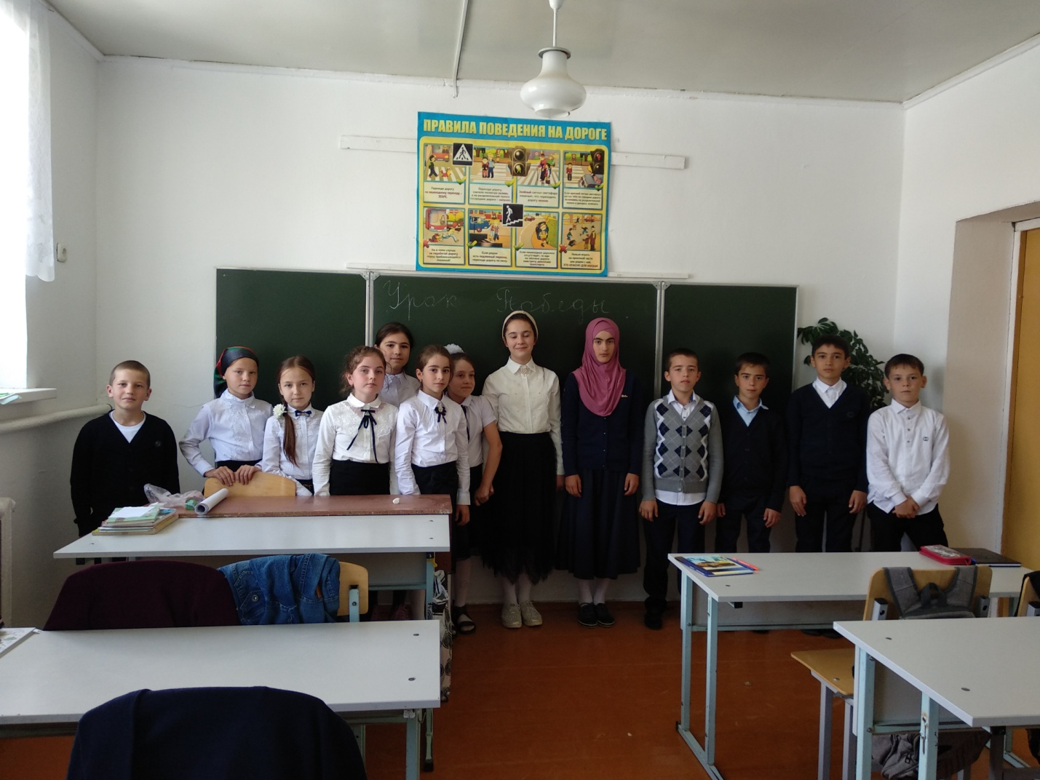

**«Урок Победы»**